المــــــــــــــــادة | حاسب آلي |  |  | الدرس |  |  | الأول |  |  | الموضوع | برامج اعداد العروض التقديمية
اليوم |  |  |  |  | الحصة |  |  |  |  | الوسيلـــــــــــة | الكتاب + السبورة + الأقلام + عارض الصور + لوحة ورقية
التهيئة | بداية العام الدراسي الجديد |  |  |  |  |  |  |  |  | الطريقة | المحاضرة و الإلقاء ـ المناقشة و الحوار ـ الإستنتاج ـ الإستقراء
المكتسبات | التعرف على برامج اعداد العروض التقديمية

نوع الهدف | مستوى الهدف | الأهداف السلوكية | المحتوى | إجراءات التعليم والتعلم | التقويم
معرفي  معرفي  معرفي | المعرفة  المعرفة  المعرفة | أن تتعرف المعلمة على الطالبات  أن تتعرف الطالبات على المعلمة  أن تأخذ الطالبة فكرة عامة عن منهج الحاسب الآلي وعن أهم مواضعه . | أهم مواضيع المنهج  الباب الأول ( صياغة حل المسائل ) وأهم مواضيعه :  - الهدف من تعلم صياغة حل المسائل .  - خطوات حل المسائل .  - خطوات صياغة حل المسائل .  - أمثلة على طرق صياغة حل المسائل .  الباب الثاني ( مقدمة في البرمجة ) وأهم مواضيعه :  - البرمجة.  - أقسام لغات البرمجة .  - التعامل مع البيانات .  الباب الثالث ( البرمجة بلغة الفيجول بيسك ) وأهم مواضيعه :  - مراحل كتابة البرنامج بلغة فيجول بيسك .  - طرق تعريف المتغيرات والثوابت بلغة فيجول بيسك .  - بعض القواعد الأساسية في لغة فيجول بيسك .  - أدوات البرمجة بلغة الفيجول بيسك .  - طرق أخرى لإدخال البيانات وإخراج المعلومات . | تهنأ الملمة الطالبات بالعام لدراسي الجديد ثم تبدأ المعلمة في إعطاء الطالبات فكرة عامة عن المنهج  تعرض المعلمة أمام الطالبات الموضوعيات التي سوف يتم تناولها أثناء الفصل الدراسي بإذن الله  تبين المعلمة للطالبات الأدوات المطلوب إحضارها | - ما الهدف من تعلم صياغة حل المسائل ؟  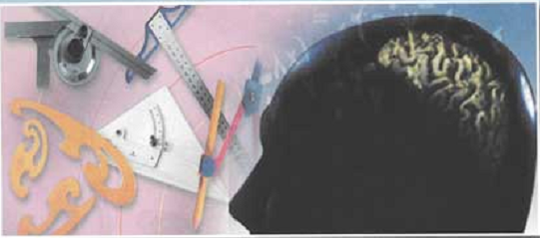
الواجب

